# Storm项目部署文档

## 一、项目架构

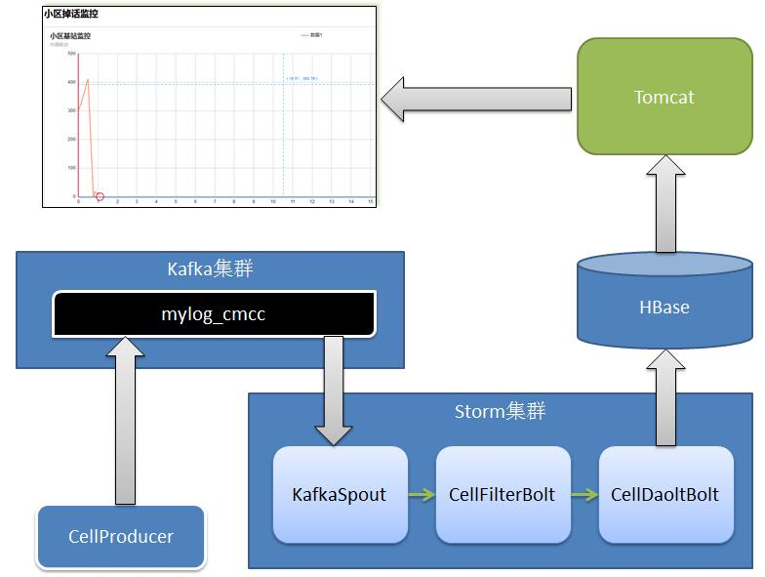

## 二、启动集群

1、启动Zookeeper集群

2、启动Hbase（完全分布式需要先启动Hadoop集群）

3、启动Kafka集群

## 三、项目部署

1、在Hbase中创建如下表：

start-hbase.sh

hbase shell

create 'cell_monitor_table','cf'

1. 修改项目配置

A、cmccstormjk02项目

* 1. 修改cmcc.constant. Constants中对应各配置项。

如：HBASE_ZOOKEEPER_LIST、KAFKA_ZOOKEEPER_LIST、BROKER_LIST、ZOOKEEPERS

B、cmcc02_hbase项目

1. 修改cmcc.hbase.dao.impl.HBaseDAOImp中Hbase的Zookeeper集群配置
2. 启动生成测试数据的方法 -- cmccstormjk02

运行kafka.productor. CellProducer，随机生成模拟数据，并将数据写入到Kafka中。

此时，可查看Kafka中topic列表：

bin/kafka-topics.sh --zookeeper node06:2181,node07:2181,node08:2181 –list

屏幕剪辑

mylog_cmcc为模拟数据发送至Kafka中的topic

查看数据：

bin/kafka-console-consumer.sh --zookeeper node1:2181,node2:2181,node3:2181 --topic mylog_cmcc

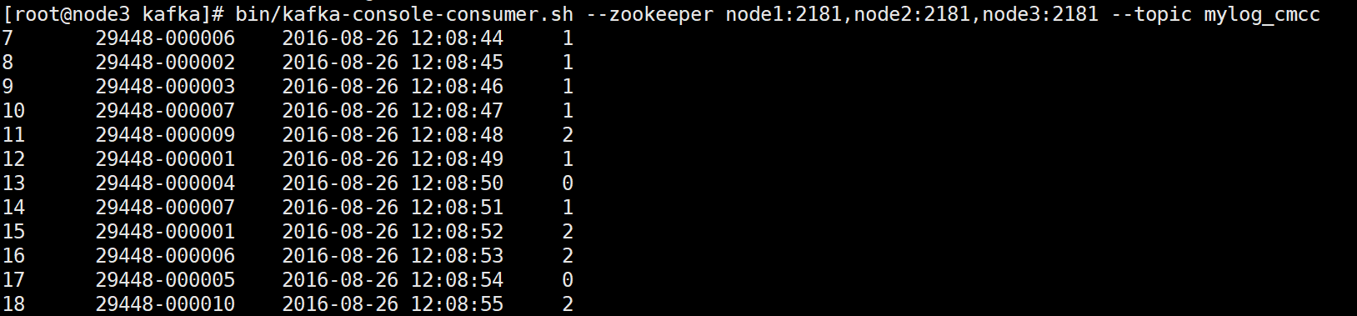

1. 启动storm分析-- cmccstormjk02

（当前项目以本地测试为例）

运行topo. KafkaOneCellMonintorTopology，从Kafka中读取数据，Storm分析之后，结果写入Hbase中存放。

此时，若已经产生“掉话”情况，分析结果在Hbase当中可以查看到：

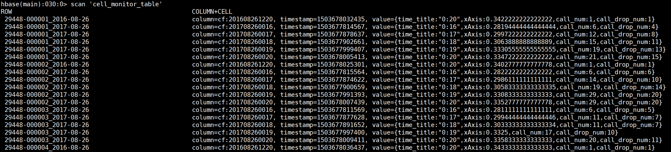

1. 启动web展示项目 -- cmcc02_hbase

将cmcc02_hbase添加到Tomcat中，启动Tomcat服务，浏览器通过访问以下地址查看：

<http://localhost:8080/cmcc/onecellmonitor.jsp>